2021-2022 EĞİTİM ÖĞRETİM YILI ÇORUM ŞEHİT OSMAN ARSLAN KIZ ANADOLU İHL
12/…. SINIFI MESLEKİ ARAPÇA DERSİ 2.DÖNEM 2.YAZILI SINAV SORULARI

1. | قَدِمَ المُهاجِرون مِنْ مَكَّةَ المُكَرَّمَة  Cümlesinin faili hangisidir?
 | A) مَكَّةَ | B) قَدِمَ | C) مِنْ
 | D) المُهاجِرون | E) المُكَرَّمَة

2. | 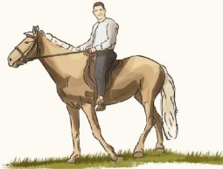  Resmi en iyi anlatan cümle hangi seçenekte yer almaktadır?  A) أﺑﻲ راكِب ﻋﻠﻰ الفَرَسِ  B) هذا الرَّجُلُ عالِم  C) أﺑﻲ جالِسون ﻋﻠﻰ الفَرَسِ  D) أﺑﻲ راكِب ﻋﻠﻰ السَّيَّارة  E) هذا لاعِب يرْكُضُ

3. | أَلْفاظ الكَراھة ibaresinin Türkçe karşılığı nedir?
 | A) Mekruh sözler | B) Haram sözler
 | C) Helal fiiller | D) Helal sözler
 | E) Mekruh fiiller

4. | بَعْد فَتْح دَخَل النَّاسُ في دين الله أَفْواجًا  Altı çizili kelimenin cümleye kattığı anlam hangi seçenekte verilmiştir?
 | A) Şart koşarak | B) Israr üzerine
 | C) Zorla | D) Akın akın
 | E) Yavaş yavaş

5. | اِنْتِصار الحَقِّ على اﻟباطِل  Cümlesinde altı çizili kelimenin anlamı nedir?
 | A) Yenilgi | B) Savaş | C) Hak
 | D) Zafer | E) Batıl

6. | وَثيقَة المَدينة İbaresinin Türkçe karşılığı nedir?
 | A) Şehrin yakını | B) Medine Dönemi
 | C) Medine Vesikası | D) Medine sonrası
 | E) Medine şehri

7. | حَبَّبَ fiilinin ismi mefulü hangi seçenekte verilmiştir?
 | A) ﻣُﺤَبَّب | B) ﻣُﺤَبِّب | C) حُبٌّ
 | D) حَبِيبٌ | E) يُحِبُّ

8. | وقد بَيَّنَ الإسْلام أحْكام الحَلال والحرام  Cümlesinin Türkçe karşılığı nedir?
 | A) | Peygamberler, helal ve haram hükümleri açıklamıştır.
 | B) | Sahabeler, helal ve haram hükümleri sormuşlardır.
 | C) | İslam, helal ve haram hükümleri açıklamıştır.
 | D) | Helal ve haram hükümleri bilmek gerekir.
 | E) | İslam, mübah ve mekruh hükümleri açıklamıştır.

9. | ........... الماء والصَّابون تُصْبِحُ نَظِيفًا  Boş bırakılan yere görsele uygun olarak hangi kelime getirilmelidir?
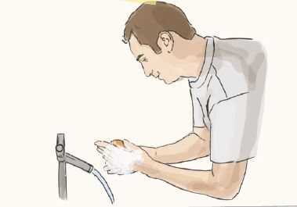
A) الاسْتِغْفار
B) الطِّفْلُ
C) الشَّركات
D) بِاِسْتِعْمال
E) اسْتِخْراج

10. | .......... هي المَعْرَكة الَّتي حَضَرَ فيها رَسول الله  Boş bırakılan yere hangi kelimenin gelmesi uygundur?
 | A) الغَزْوة | B) يُريد | C) السَّرِيَّة
 | D) صُلْح | E) انْتِصار

11. | بَعْد صُلْح الحُدَيْبِية بَدَأ اﻟيَهود في خَيْبَر بِالخيانة  Verilen cümlede hangi kelimeden bahsedilmemiştir?
 | A) İhanet | B) Hayber | C) Barış
 | D) Sonra | E) Zafer

12. | قِتال النَّبيّ قَبْل الحُدَيْبِية  Cümlesinin Türkçe karşılığı hangi seçenekte verilmiştir?
 | A) | Peygamberin(sav) Hudeybiye savaşı
 | B) | Hudeybiye öncesi Peygamberin(sav) savaşları
 | C) | Hudeybiye savaşı
 | D) | Hudeybiye anlaşması
 | E) | Hudeybiye sonrası Peygamberin(sav) savaşları

13. | Eşleştirmelerden hangisi yanlıştır?
 | A) | اجْتَنَب - Sakındı
 | B) | فَازَ - Kazandı
 | C) | انْكَسَر - Zafer kazandı
 | D) | اِنْهَزَم - Yenildi
 | E) | وَقَعَ - Gerçekleşti

14. | أين ﻛﺎن يَسْكُن أَهْلُ الصُّفَّة؟  Sorusunun cevabı seçenektekilerden hangisi olabilir?
 | A) | بَعْد الهِجْرَة
 | B) | في المَسْجد النَّبوي
 | C) | قَبْلَ الهِجْرَة
 | D) | العَمَل الثَّالث
 | E) | في مَكَّة المُكَرَّمة

15. | "Ağaçlar meyvelidir" sözü Arapça olarak nasıl ifade edilir?
 | A) | الأشْجار جَميلة
 | B) | الأشْجار صَغيرة
 | C) | اﻟﺒَيْت مُثْمِرَة
 | D) | شَجَرة كَبيرة
 | E) | الأشْجار مُثْمِرَة

16. Resmi en iyi anlatan cümle hangi seçenekte verilmiştir?
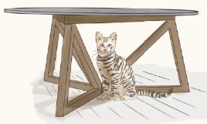
A) القِطَّةُ مَوجودة تَحْت الحَوْض
B) القِطَّةُ مَوجودة تَحْت الطَّاوِلة
C) القِطَّةُ مَوجودة على الطَّاوِلة
D) الكِتاب مَوجودة تَحْت الطَّاوِلة
E) القِطَّةُ مَوجودة تَحْت الطَّريق

17. | وَفي العام التّاﻟﻲ حَجّ الرَّسول ومَعَه كَثير من المُؤْمِنين  Cümlesinde hangi soruya cevap bulamayız?
 | A) Ne zaman? | B) Nereden?
 | C) Kim? | D) Ne yaptı?
 | E) Kiminle?

18. | أعْمال الإنسان ثَلاثة: أعْمال اللِّسان وأعْمال القَلْب وأعْمال الجَوارِح  Cümlede aşağıdakilerden hangisi geçmemektedir?
A) Organların amelleri B) Kalbin amelleri
C) İnsanın amelleri D) Dilin amelleri
E) Beynin amelleri

19. | رِجْسٌ مِنْ عَمَلِ الشَّيْطَانِ فَاجْتَنِبُوهُ  Ayette geçen altı çizili kelimenin anlamı nedir?
 | A) Yemeyin | B) Şeytan işi
 | C) İçmeyin | D) Onlara yaklaşın
 | E) Onlardan kaçının

20. | 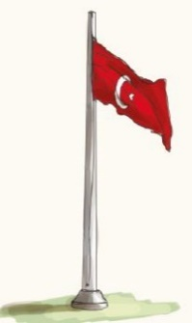  العَلَمُ ........... على السَّارِية  Resme göre boş bırakılan yere hangi kelimenin getirilmesi uygundur?  A) مَسْكوب B) مَمْلوء  C) مَرْفوع D) مَكْسور  E) الزُّجَاج

Süre 40 dakika, her bir doğru cevap 5 puandır.
Başarılar dilerim, Allah yardımcınız olsun…
Ramazan SU
Arapça Öğretmeni
